令和6年8月15日

郡市連盟・協会、競技団体

理事長　 各位

　（一社）大 阪 府 空 手 道 連 盟

理事長　　桑本　和幸

事務局長　　岩藤　哲也

審判長　　雪野　眞吾

第58回大阪府空手道選手権大会の案内（追加）

* 役員集合　９：００ ■　審判会議　９：３０ ■　監督会議　９：４５
* 選手受付：１階入口　　**（形選手）　９：３０～　（組手選手）　1１：３０～**
* 開会式 　１０：１０　　　　　■　閉会式　１６：００（予定）
* 練習会場（第2競技場）　・形競技　９：３０～　・組手競技　１１：３０～１５：００退室
* 計量　**１３：００～１３：３０**　選手集合場所にて　成年男子出場選手は必ず受けること。

不計量の場合は失格。

★開会式は形選手全員整列、閉会式は組手選手全員整列のこと

（形競技規定の修正について）

各種目の選手数が確定しましたので下記のとおり実施いたします。

〇成年男子　 （１回戦）　第1指定形　（２回戦）　第２指定形　（決勝ラウンド）　得意形

〇少年男子 決勝ラウンドのみ　得意形

〇中１男子 （１回戦）　基本形　（２回戦）　第１指定形　（３回戦）　第２指定形　（決勝ラウンド）得意形

〇中２男子 （１回戦）　基本形　（２回戦）　第１指定形　（３回戦）　第２指定形　（決勝ラウンド）得意形

※1回戦が空白を含むため、2回戦からの試合になります。

〇中３男子 決勝ラウンドのみ　得意形

〇成年女子 （１回戦）　第１・2指定形　（決勝ラウンド）　得意形

〇少年女子 決勝ラウンドのみ　得意形

〇中１女子 （１回戦）　基本形　（２回戦）　第１・2指定形　（決勝ラウンド）　得意形

〇中２女子 （１回戦）　基本形　（２回戦）　第１・2指定形　（決勝ラウンド）　得意形

※1回戦が空白を含むため、2回戦からの試合になります。

〇中３女子 決勝ラウンドのみ　得意形

〇マスターズ男子１部 （１回戦）第１・2指定形　　（決勝ラウンド）　得意形

〇マスターズ男子２部 （１回戦）第１・2指定形　　（決勝ラウンド）　得意形

〇マスターズ女子１部 決勝ラウンドのみ　得意形

〇マスターズ女子２部 （１回戦）第１・2指定形　　（決勝ラウンド）　得意形

〇パラ競技　決勝ラウンド　自由形（基本形、指定形、得意形）

※決勝ラウンドの得意形には予選で使用していない第１・２指定形を含む

**（観客の皆様へのお願い）**

○　**最前列の手すり付近での写真、ビデオ撮影の禁止、通路での観戦禁止。**

○　入場の際は押し合わず譲り合っての入場にご協力ください。入口で受付をします。

○　**ゴミなどはお持ち帰りください。**

○　**カバン、タオル、帯等での座席確保はしないでください。**カバンはシートの下に置き1人でも多くの方が座れるようにご協力ください。**郡市別の座席区分**になっています。

〇　**競技フロアには選手、審判及び役員以外は入れません。**観客席から応援ください。

○　第２競技場を練習会場にしています。練習会場以外での練習の禁止。

○　再三の注意にもかかわらずマナーを守らない方は、所属郡市とお名前をお聞きした上で退館をお願いする場合があります。さらに悪質な場合は、その当該道場、或いは選手の参加を翌年度の出場をご遠慮願う場合もあります。

　　　○　喫煙は指定の場所のみ。指定場所以外は禁煙。　また、トイレなどに絶対捨てないこと。

　　　○　競技フロアに入場する選手において、脱いだ靴等の履物をきれいに並べてください。もしくは靴袋を持参し、その中に入れて持ち運びしてください。

　　　〇　**「選手ファースト」**の対応及びご協力をお願いします。

　　　〇　試合の進行確認については「オープンチャット」をご活用ください。

　　　〇　良い大会にするためにも皆様の順守とご協力をお願いいたします。

以上

（オープンチャット）



（組手競技防具規定）



（服装等）

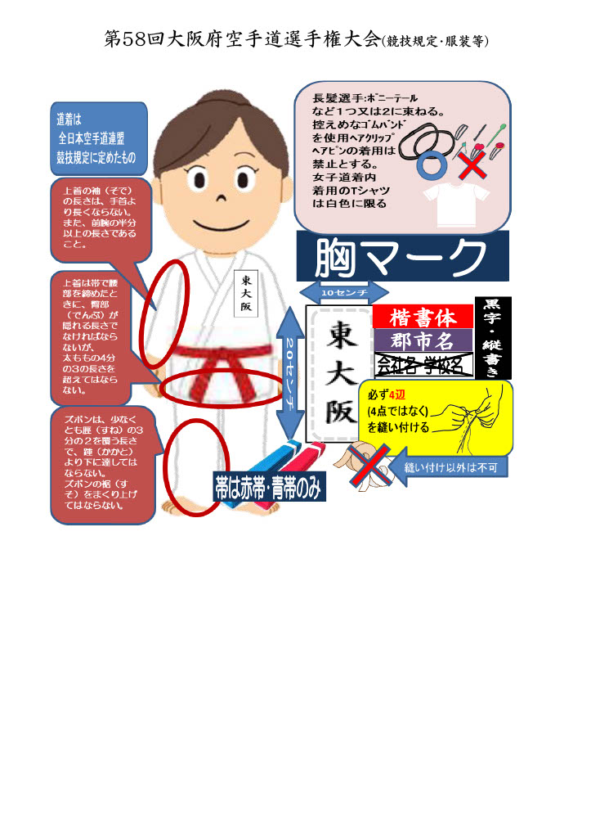

・胸マークは10㎝×20㎝程度でご用意ください。

・胸マークの文字は、行書体、草書体は避けてください。ゴシック及び明朝体等